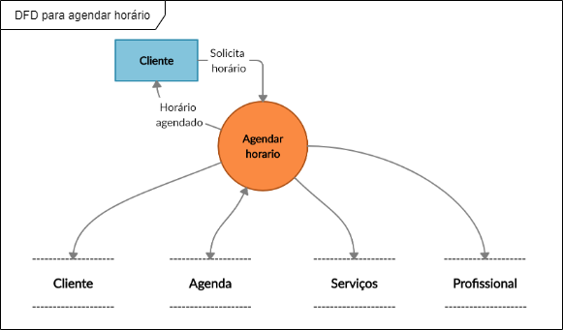

**Agendar horário**

**Evento:** Cliente realiza agendamento

**Objetivo:** Realizar agendamento para o serviço solicitado

**Trabalhadores envolvidos:**

* Atendente
  + Verificar se possui serviços disponíveis para o dia solicitado pelo cliente.
    - Caso não tenha, informar o cliente para escolher outro dia.
  + Verificar disponibilidade de horário para o serviço solicitado pelo cliente.
    - Caso não tenha o serviço solicitado pelo cliente, informá-lo quando o serviço retornará.
  + Verificar se para o serviço solicitado possui profissional disponível para atender.
    - Caso não tenha profissional para o serviço, informar o cliente.
  + Realizar o agendamento.
  + Confirmar o agendamento.

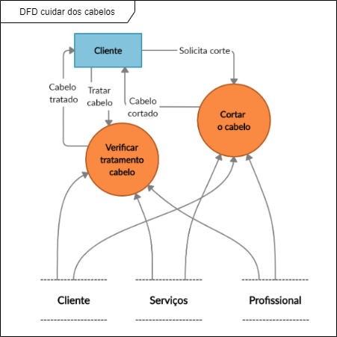

**Cuidar dos cabelos**

**Evento:** Tratar dos cabelos do cliente

**Objetivo:** Realizar serviço de acordo com o solicitado pelo cliente

**Trabalhadores envolvidos:**

* Cabelereiro
  + Verificar com o cliente o tipo de serviço a ser realizado com o cliente.
    - Caso o cliente não informar, não realizar o serviço.
  + Realizar o serviço solicitado pelo cliente.
    - Caso não saiba como realizar direcionar o cliente para um outro profissional.
  + Confirmar com o cliente a satisfação do serviço.

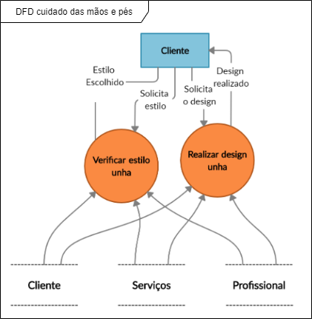

**Cuidado das mãos e pés**

**Evento:** Tratar das unhas das mãos e dos pés

**Objetivo:** Realizar serviço de acordo com o solicitado pelo cliente

**Trabalhadores envolvidos:**

* Manicure
  + Verificar com o cliente o tipo de serviço a ser realizado.
    - Caso o cliente não informe, não realiza o serviço.
  + Realizar o serviço solicitado pelo cliente.
    - Caso não saiba como realizar direcionar o cliente para um outro profissional.
  + Confirmar com o cliente a satisfação do serviço.

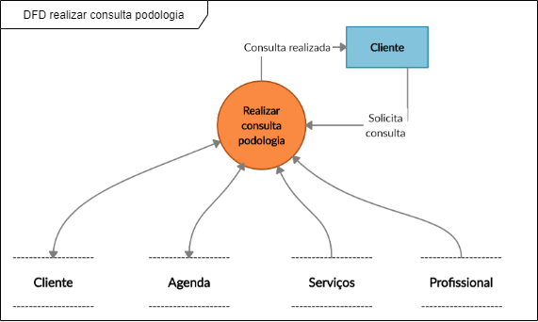

**Consulta Podologia**

**Evento:** Realizar consulta com Podólogo

**Objetivo:** Tratar patologia dos pés

**Trabalhadores envolvidos:**

* Podólogo
  + Analisar o problema relatado pelo cliente.
    - Caso o cliente não compareça à consulta, a mesma será cancelada.
  + Informar o diagnóstico ou tratar a patologia.
  + Emitir a receita com o tratamento baseado no diagnóstico.
  + Arquivar ficha no prontuário do Cliente.
    - Caso o cliente não tenha um prontuário, deverá ser aberto um novo.

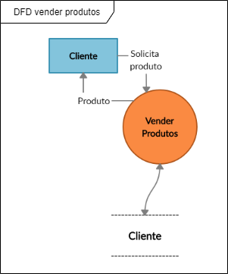

**Agendar horário**

**Evento:** Expositor de Produtos

**Objetivo:** Venda de Produtos

**Trabalhadores envolvidos:**

* Atendente
  + Realizar a anotação do produto selecionado pelo cliente.
  + Verificar disponibilidade do produto solicitado pelo cliente.
    - Caso não tenha o produto, informar o cliente sobre a opção de escolher outro.
  + Realizar a confirmação do produto e o preço.
  + Realizar a venda do produto.

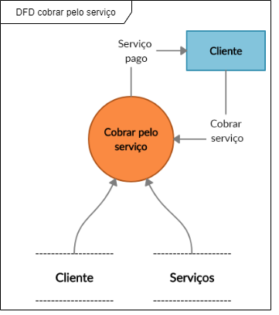

**Cobrar pelo serviço**

**Evento:** Pagamento

**Objetivo:** Receber pagamentos

**Trabalhadores envolvidos:**

* Atendente
  + Realizar a cobrança do serviço.
* Caso o serviço não tenha sido realizado o cliente não irá efetuar o pagamento.
  + Verificar o tipo de serviço realizado pelo cliente.
  + Fornecer as formas de pagamento.
* Caso ocorra algum problema, informar ao cliente que escolha um novo método de pagamento.
  + Confirmar pagamento e emitir o recibo.